**СПРАВКА**  
 **об итогах проведения мероприятий, посвященных празднованию Дня матери в МКОУ «ГСОШ№2 им. М. Дибирова»**

**Цель мероприятий**: повышение социальной значимости материнства, обращение внимания общественности на беззаветный материнский труд, воспитания у детей любви и уважения к матери.

В рамках праздничной недели, посвященной Дню матери прошли следующие мероприятия:

* Классными руководителями проведены **тематические классные часы**: *«Моя мама лучше всех», «Моя семья, наши традиции», «Мама – первое слово, главное слово», «Славим руки матери!»* беседы с учащимися «*Мама! Это слово святое…».*
* в рамках мероприятия, посвящённого празднованию "Дня матери" прошёл
* **конкурс рисунков** на тему: «*Моя мама и я – лучшие друзья»* среди 4-7 классов с опозданием. Все классные коллективы, принявшие участие в конкурсе, отмечены грамотами.
* Не забываем мы и ветеранов труда, проживающих на территории нашего села.

**22 ноября члены РДШ совместно с старшей пионервожатой и ЗДВР посетили ветерана труда Шахпазова Джейрата Магомедагаевну.**  Бабушка Джейрат очень тепло приняла нашу команду и рассказала о трудовой деятельности в своей жизни. После посещения бабушки Джейрат, у детей остались очень хорошие впечатления.

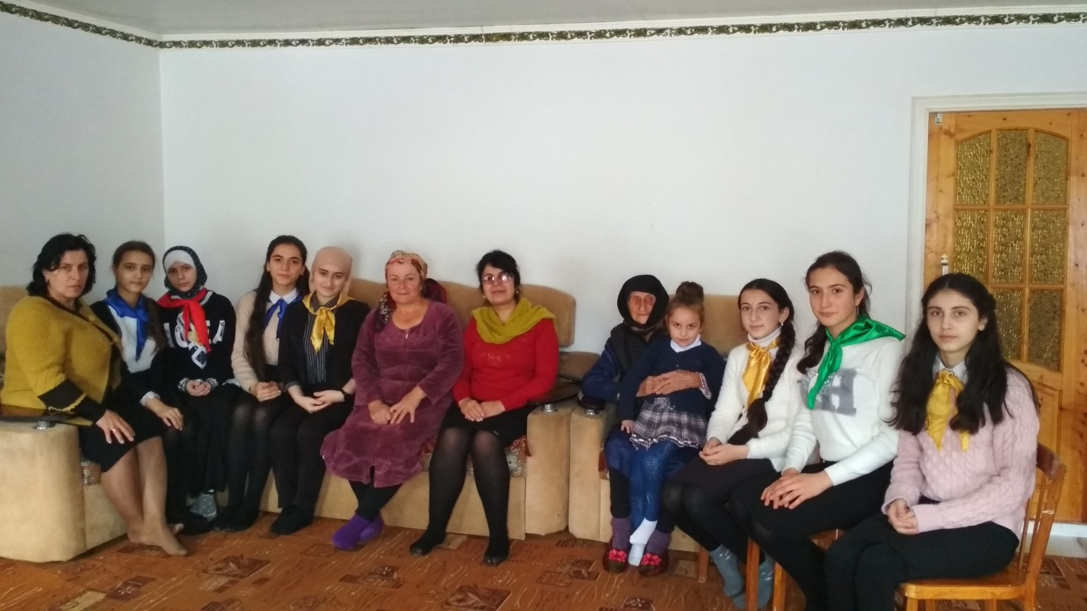

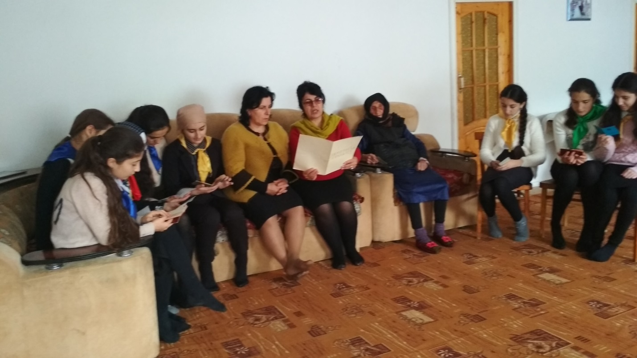

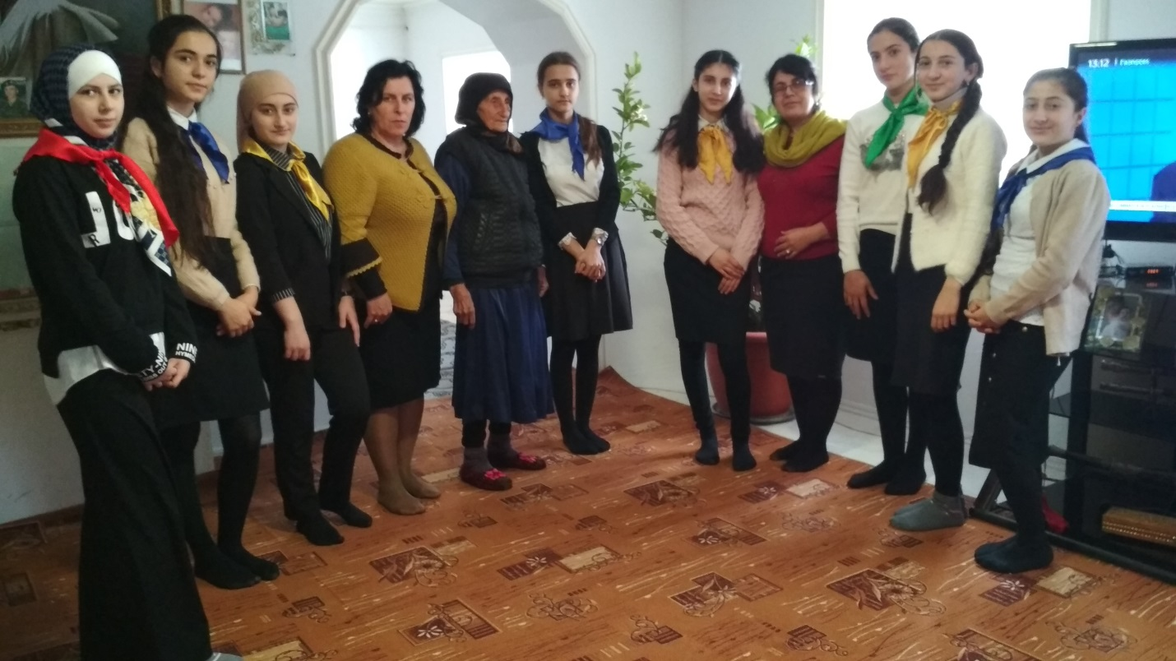

* **Конкурс чтецов «*Самый дорогой человек»*** все ребята очень активно подошли к конкурсу. Победителями стали Яхъяева А.(7кл), Эдигова К.(6кл), Эскиева Э.(6кл), Гумуков С.(5кл)
* **В акции «Пятерка для мамы»** участвовали обучающиеся 5-11 классов. Учитывались отметки «***отлично».***

Ребята целую неделю старались получать как можно больше пятерок. Каждый день пересчитывали оценки. На уроках  были внимательными, старательными особенно мальчики. Участие в данной акции обучающимся дала возможность не только отличникам, но и остальным ребятам узнать свои возможности и еще раз подтвердить, как сильно они любят маму, сделать ей приятное. Классные руководители несли ответственность за достоверность представленной информации об отметках детей. Актив класса подводил итоги акции в классе (в личном первенстве и по классу в целом). Подведение итогов осуществлялся в двух возрастных группах (среднее, старшее звено). Выявился класс-победитель и ученик, набравший наибольшее количество пятёрок.

* **28 ноября, проведён** **открытый классный час в 4 классе под руководством Абдулвагабовой З.А.** «*Самый дорогой человек».* Перед началом мероприятия все выступающие сильно переживали, ведь, сколько много тёплых, нежных, ласковых слов хочется сказать своей – и это ведь очень волнительно. Обучающиеся 4 класса на протяжении всего мероприятия дарили не только добрые слова и улыбки, но и специально подготовленные номера. А в завершении прозвучала самая тёплая, самая добрая песня «*Мама*». Получился отличный праздник, к которому никто не остался равнодушным. Слезы радости дорогих  мам, невыразимо бесконечная любовь и благодарность в глазах всех ребят - это была настоящая «*радость души».*

Мероприятие способствовало укреплению дружеских отношений между родителями и детьми, воспитанию у детей чувства любви и уважения к родным и близким людям, гордости за своих матерей.

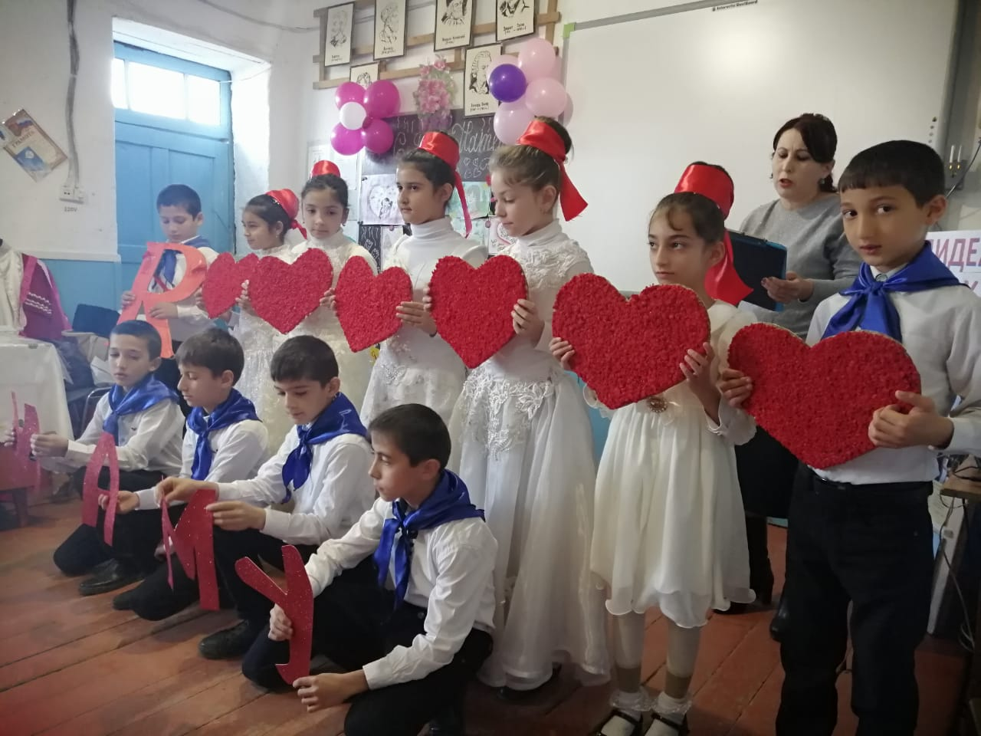

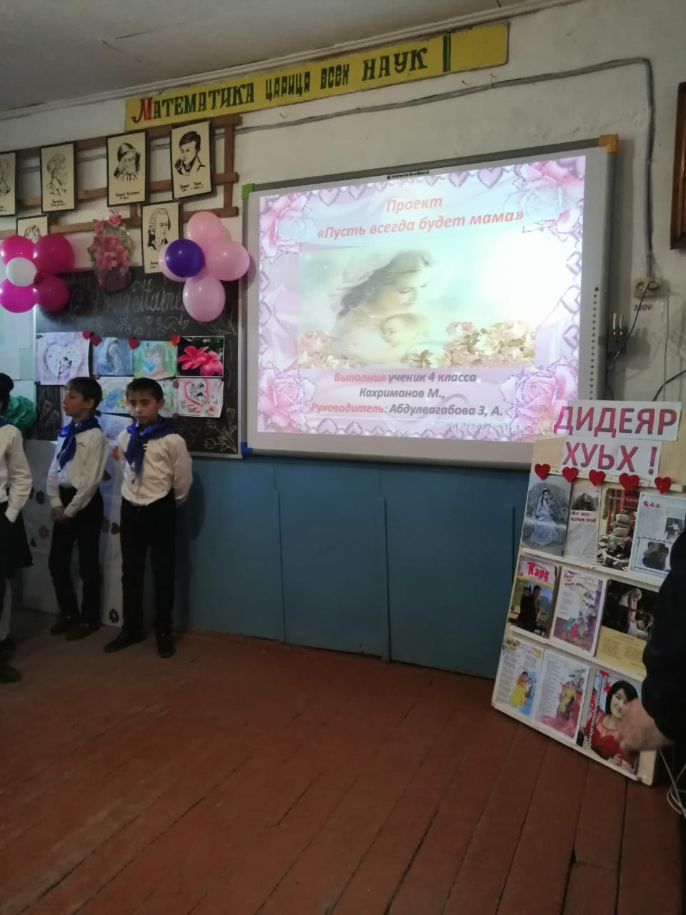

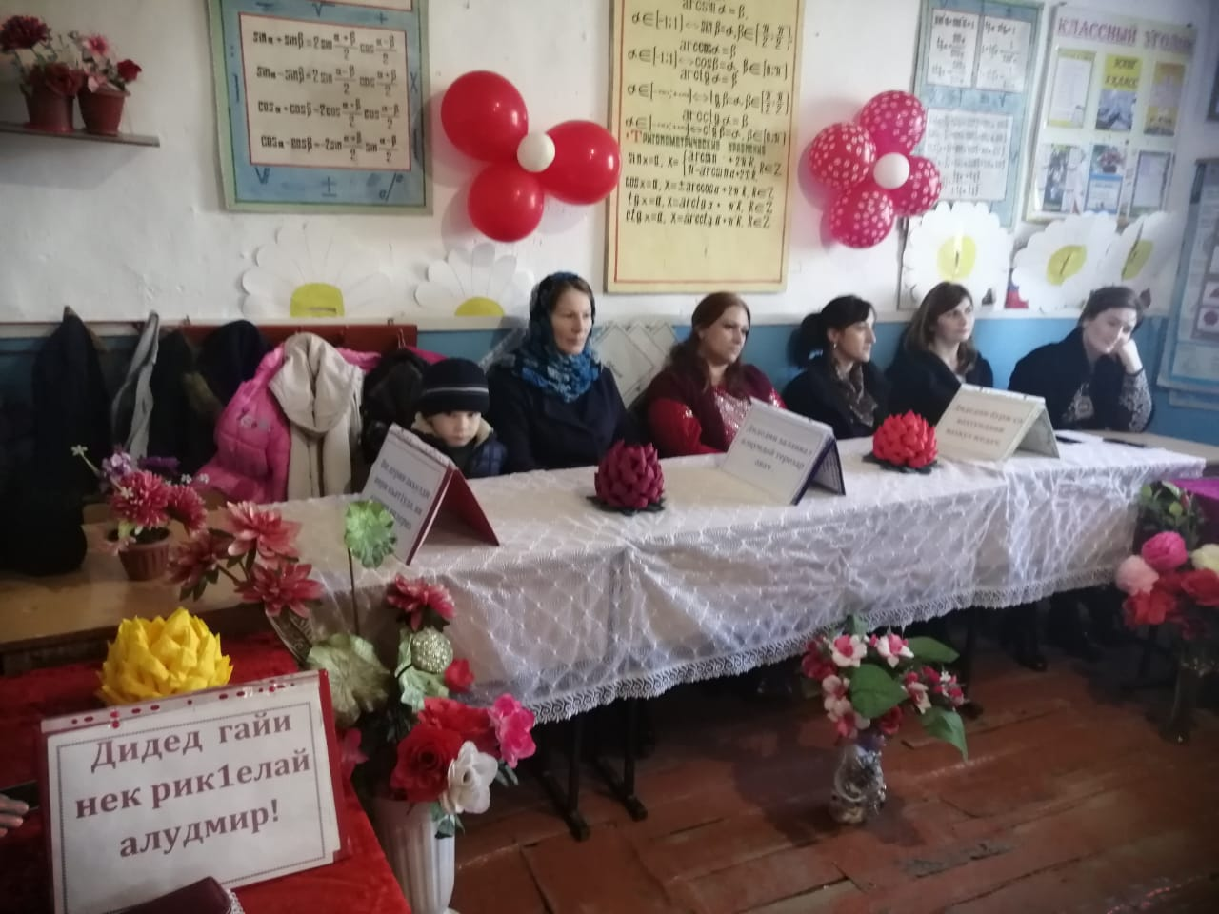

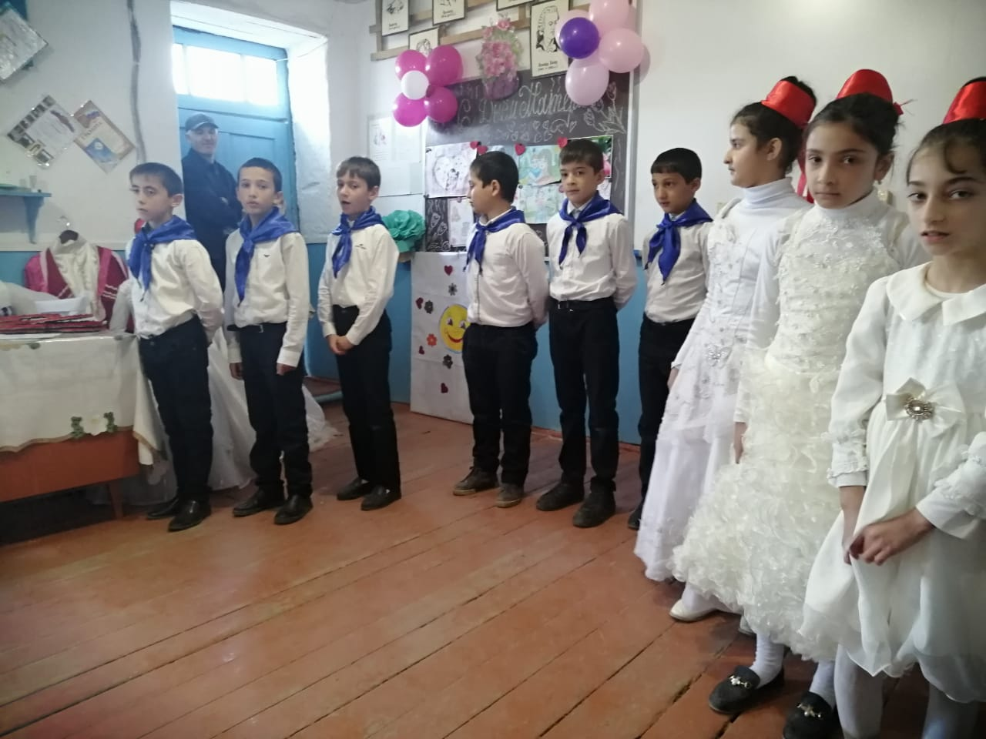

Учащиеся и учителя качественно  подготовили праздники, на которых присутствовали и принимали активное участие приглашённые мамы.

Все запланированные мероприятия прошли на высокоорганизованном уровне и имели массовый характер.

**Выводы и Рекомендации:**

Работа по организации мероприятий в рамках празднования Дня матери проведена на достаточно хорошем уровне. План мероприятий, посвященных празднованию Дня матери, выполнен в полном объеме.

1. Продолжить в 2019-2020 учебном году дальнейшую работу по формированию и воспитанию у учащихся духовно-нравственных, эстетических ценностей к семейным традициям, бережного отношения к женщине.
2. Отметить качественную работу классных руководителей: Абдулвагабовой З.А.по подготовке и проведению мероприятий в рамках празднования Дня матери.
3. Отметить активное участие в выставке, посвященной ко Дню матери: Муслимовой Р.М.
4. Наградить победителей по итогам конкурсов почетными грамотами.
5. Ознакомить педагогический коллектив с данной справкой на совещании при директоре.

Заместитель директора по ВР: Исакова М.А.